26.1.2016
Αγαπητοί/Уважаемые Γονείς & Κηδεμόνες/Родители
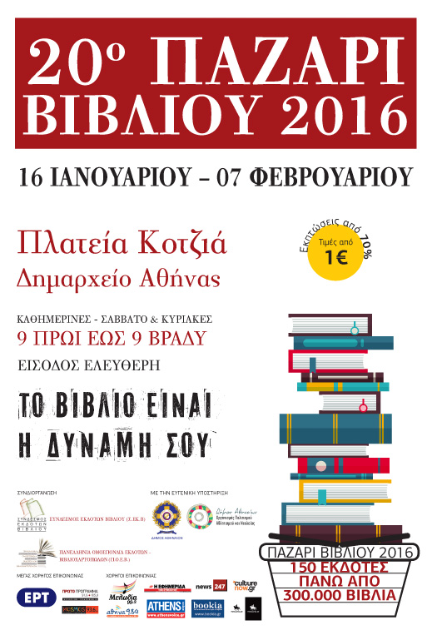

Με Εκτίμηση/С уважением
O ΥΠΕΥΘΥΝΟΣ ΚΑΘΗΓΗΤΗΣ ΤΟΥ ΤΜΗΜΑΤΟΣ
ΠΕΤΡΟΣ ΔΗΜΗΤΡΑΚΟΠΟΥΛΟΣ
ΦΙΛΟΛΟΓΟΣ
ΔΩΡΕΑΝ ΟΦΘΑΛΜΟΛΟΓΙΚΟΣ ΕΛΕΓΧΟΣ

27-28/1/2016,

9.00-20.00

Πολεμικό Μουσείο Αθηνών [Στάση Μετρό Ευαγγελισμός]

ΟΡΓΑΝΩΣΗ: Ελληνικό Κολέγιο Οφθαλμολογίας

- προληπτικός διαθλαστικός έλεγχος για μυωπία, αστιγματισμό, υπερμετρωπία, στραβισμό, διαβήτη,

- προληπτικός έλεγχος για καταρράκτη,

- τοπογραφική απεικόνιση κερατοειδούς για έλεγχο κερατόκωνου, διάγνωση γλαυκώματος με προηγμένης τεχνολογίας μηχανήματα (OCT-HRT),

- έλεγχος με οπτική τομογραφία της ωχράς κηλίδας για ηλικιακή εκφύλιση,

- διαβητική αμφιβληστροειδοπάθεια και υαλοειδοωχρική έλξη.

